Inglés
“Let´s change our lifestyle”
/Cambiemos nuestros estilos de vida/
Activity 1: Healthy Lifestyle / Estilo de vida saludable/
Hola =) te saluda Victoria. Empecemos.

LET´S OBSERVE:
Dibujaremos un thumb up (pulgar arriba) o thumb down (pulgar abajo) dependiendo de si es saludable o no:
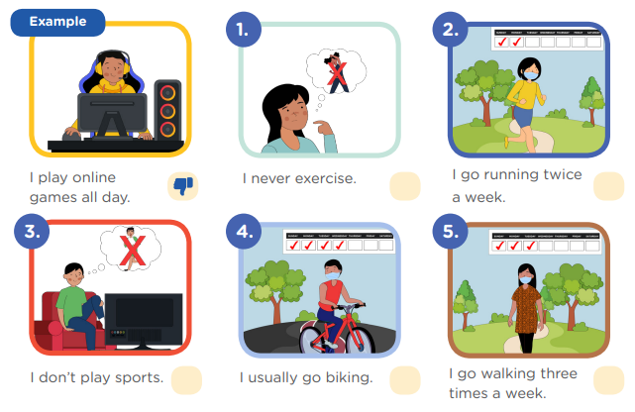
1.- Yo nunca me ejercito No es saludable
2.- Voy a correr 2 veces a la semana Saludable
3.- No hago deportes No es saludable
4.- Usualmente salgo en bicicleta Saludable
5.- Voy a caminar tres veces a la semana Saludable
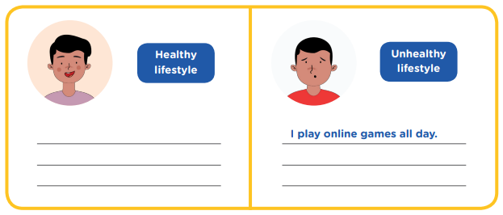
Ahora, escribiremos todos los saludables a la izquierda, donde está la carita feliz y los no saludables al otro lado:
LET´S LISTEN AND READ:
Lee y escucha las conversaciones. Enlace al audio: https://youtu.be/CBWn55wKDic

LET´S UNDERSTAND:
EXERCISE 1:
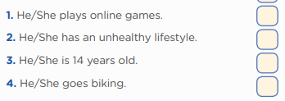
Escribe “G” para George o “S” para Susan:
S
S
G
G
EXERCISE 2:
Completa el cuadro usando información de la historia:
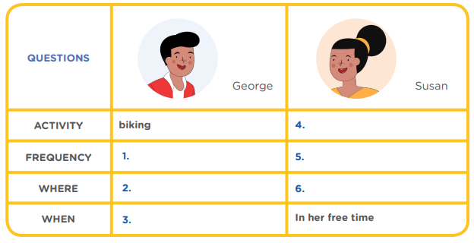

Playing online games
Every day
On her cell phone
In the park
Every day

In the afternoon

EXERCISE 3:
Une las preguntas con las respuestas. Te las traduzco para que comprendas más rápido:

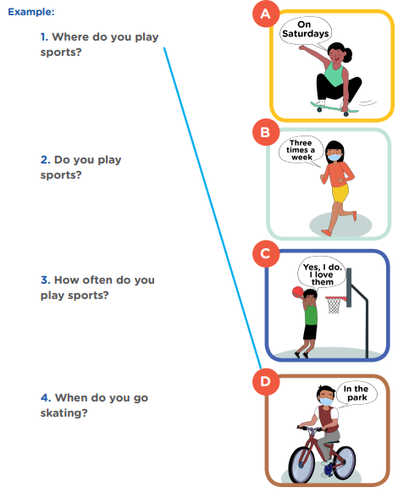

¿Cuándo practicas deportes?
Los sábados

Tres veces a la semana
¿Haces deportes?

Sí. Los amo
¿Con qué frecuencia practicas deportes?

¿Cuándo practicas skate?
En el parque

Hasta aquí habremos terminado la actividad 1. Espero haberte ayudado <3

Victoria

